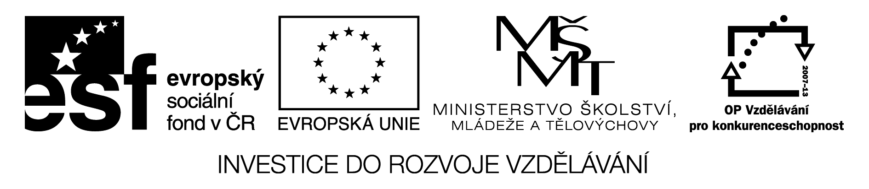

Nepravidelná slovesa – test:

1.Doplň chybějící tvary sloves do tabulky:

Leave

Broke

Forgotten

Krást

Eat

Went

Had

Ztratit

Put

Slept

Swam
Řídit
Bite

2. Přelož do českého jazyka:

1.Paul had an accident last year.

…………………………………………………………………………………………………...
2. They didn´t leave their bag on the bus.

…………………………………………………………………………………………………...
3.I played computer games and watched out of the window.

………………………………………………………………………………………………….
4. This boy didn´t steal your passport.

…………………………………………………………………………………………………...

3. Přelož do anglického jazyka:

1. Sonja upustila svůj fotoaparát do moře.

…………………………………………………………………………………………………...
2. Nejeli jsme dnes na letiště protože bylo špatné počasí.

…………………………………………………………………………………………………...
3. Tom snědl hodně čokolády a bolelo ho břicho.

…………………………………………………………………………………………………...
4. Nezapomněli jste na moje narozeniny.

…………………………………………………………………………………………………...

Instrukce:

1.Doplň chybějící tvary sloves do tabulky:

Leave | left | left | odejít
Break | Broke | broken | zlomit
Forget | forgot | Forgotten | zapomenout
Steal | stole | stolen | Krást
Eat | ate | eaten | jíst
Go | Went | gone | jít
Have | had | Had | mít
Lose | lost | lost | Ztratit
Put | put | put | položit
Sleep | slept | Slept | spát
Swim | Swam | swum | plavat
Drive | drove | driven | Řídit
Bite | bit | bit | kousat

2. Přelož do českého jazyka:

1.Paul had an accident last year.
Pavel měl vloni nehodu.
…………………………………………………………………………………………………...
2. They didn´t leave their bag on the bus.
Nezapomněli svou tašku v autobuse.
…………………………………………………………………………………………………...
3.I played computer games and watched out of the window.
Hrál jsem počítačové hry a díval se z okýnka.
………………………………………………………………………………………………….
4. This boy didn´t steal your passport.
Tento chlapec vám pas neukradl.
…………………………………………………………………………………………………...

3. Přelož do anglického jazyka:

1. Sonja upustila svůj fotoaparát do moře.
Sonja dropped her camera in the sea.
…………………………………………………………………………………………………...
2. Nejeli jsme dnes na letiště protože bylo špatné počasí.
We didn´t go to the airport because the weather was bad.
…………………………………………………………………………………………………...
3. Tom snědl hodně čokolády a bolelo ho břicho.
Tom ate a lot of chocolade and had a stomachache.
…………………………………………………………………………………………………...
4. Nezapomněli jste na moje narozeniny.
You didn´t forget my birthday.
…………………………………………………………………………………………………...

